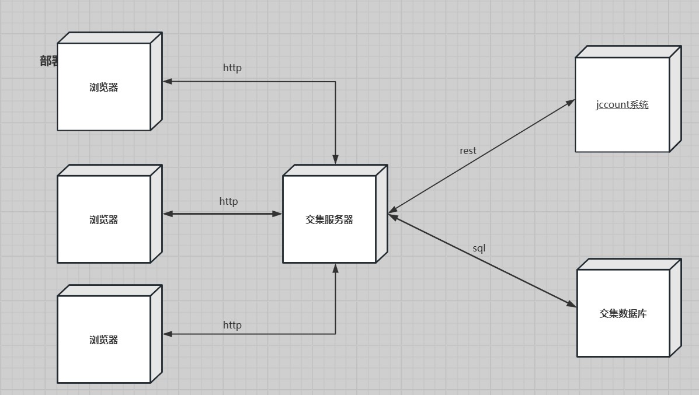

物理架构我们采用B/S架构

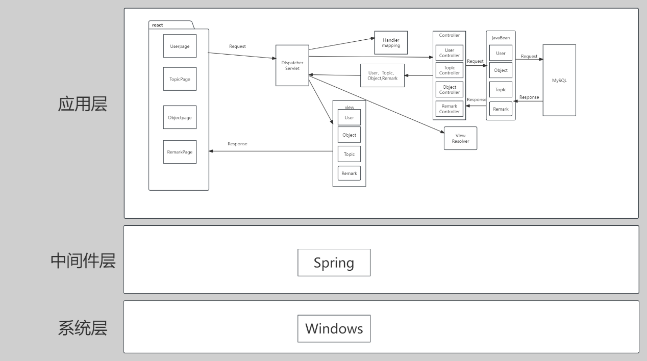

逻辑架构我们采用表现层分离风格和调用/返回风格，并且采用MVC架构+ 分层（Layer）架构